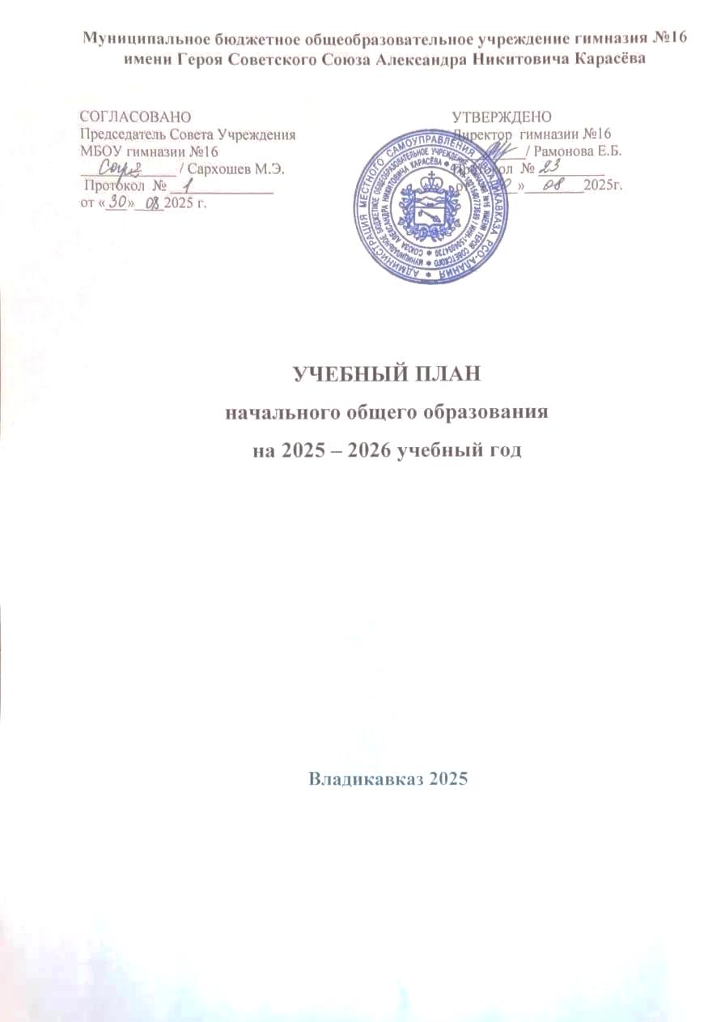

Муниципальное бюджетное общеобразовательное учреждение гимназия №16 имени Героя Советского Союза Александра Никитовича Карасёва

Учебный план
начального общего образования по ФГОС и ФОП
на 2025-2026 учебный год

ПОЯСНИТЕЛЬНАЯ ЗАПИСКА
Учебный план основной образовательной программы начального общего образования муниципального бюджетного общеобразовательного учреждения гимназии №16 имени Героя Советского Союза Александра Никитовича Карасёва (далее – учебный план) на 2025 – 2026 учебный год – это нормативный документ, который фиксирует общий объём нагрузки, максимальный объём аудиторной нагрузки учащихся, состав и структуру предметных областей, распределяет учебное время, отводимое на их освоение по классам и учебным предметам.
Содержание образования при получении начального общего образования реализуется преимущественно за счет учебных предметов, курсов, обеспечивающих целостное восприятие мира, системно-деятельностный подход и индивидуализацию обучения.
Учебный план основной образовательной программы начального общего образования составлен в соответствии с:
- Федеральным Законом от 29.12.2012г. № 273-ФЗ «Об образовании в Российской Федерации».
- Законом Российской Федерации от 25.10.1991г. №1807-1 «О языках народов Российской Федерации»;
- Федеральным государственным образовательным стандартом начального общего образования, утвержденного приказом Министерства просвещения Российской Федерации от 31.05.2021г. № 286;
- Приказ Минпросвещения России от 16.11.2022г.N 992 "Об утверждении федеральной образовательной программы начального общего образования" (Зарегистрировано в Минюсте России 22.12.2022г. N 71762)
- Федеральный закон "О внесении изменений в статьи 11 и 14 Федерального закона "Об образовании в Российской Федерации" от 03.08.2018 N 317-ФЗ (последняя редакция);
- Федеральный закон от 24.09.2022г. №371-ФЗ "О внесении изменений в Федеральный закон "Об образовании в Российской Федерации" и статью 1 Федерального закона «Об обязательных требованиях в Российской Федерации»;
- Приказ Министерства просвещения Российской Федерации от 21.09.2022 № 858 "Об утверждении федерального перечня учебников, допущенных к использованию при реализации имеющих государственную аккредитацию образовательных программ начального общего, основного общего, среднего общего образования осуществляющими образовательную деятельность и установления предельного срока использования исключенных учебников»» (зарегистрирован 01.11.2022 № 70799);
- Приказ Министерства просвещения Российской Федерации от 07.04.2023 № 244 "О внесении изменений в Порядок формирования федерального перечня учебников, допущенных к использованию при реализации имеющих государственную аккредитацию образовательных программ начального общего, основного общего, среднего общего образования, утвержденный приказом Министерства просвещения Российской Федерации от 2 декабря 2022 г. № 1053";
- Порядком организации и осуществления образовательной деятельности по основным общеобразовательным программам – образовательным программам начального общего, основного общего и среднего общего образования, утверждённый приказом Министерства просвещения России от 22.03.2021 № 115;
- Внесение изменений в федеральный государственный образовательный стандарт начального общего образования, утвержденного приказом Министерства просвещения Российской Федерации от 18.07.2022 № 569;
- Санитарно-эпидемиологических требований к условиям и организации обучения в общеобразовательных учреждениях, (далее - СанПиН 2.4.2.3648-20);
- СанПиН 1.2.3685-21 «Гигиенические нормативы и требования к обеспечению безопасности и (или) безвредности для человека факторов среды обитания», утвержденные постановлением главного государственного санитарного врача от 28.01.2021 № 2.;
- Письмо Министерства просвещения РФ № ТВ-2859/03 от 21.12.2022 г. «Об отмене методических рекомендаций о введении третьего часа физической культуры в недельный объем учебной нагрузки обучающихся образовательных учреждений»;
- Письмо Министерства просвещения РФ № ТВ-1290/03 от 05.07.2022 г. «Методические рекомендации об организации внеурочной деятельности в рамках реализации обновленных ФГОС начального и основного общего образования»;
- Информационно-методическое письмо Министерства просвещения РФ № 03-871 от 17.06.2022 г. об организации внеурочной деятельности «Разговор о важном»;
- Приказ Министерства образования и науки РФ от 22 декабря 2014 г. N 1601 "О продолжительности рабочего времени (нормах часов педагогической работы за ставку заработной платы) педагогических работников и о порядке определения учебной нагрузки педагогических работников, оговариваемой в трудовом договоре" (с изменениями и дополнениями);
- Письмо Рособрнадзора от 20.06.2018 № 05-192 «Об изучении родных языков из числа языков народов Российской Федерации»;
- Письмо Министерства просвещения России от 22.05.2023 г. № 03-870 «О направлении информации» (Дополнение к методическим рекомендациям по введению федеральных основных общеобразовательных программ»);
- Уставом МБОУ гимназии №16 им. Героя Советского Союза А.Н. Карасёва, Основной образовательной программой начального общего образования, Программой развития гимназии.

В основу учебного плана положен вариант федерального учебного плана №4 Федеральной образовательной программы, утвержденной приказом Минпросвещения от 18.05.2023 № 372 с учетом изменений, внесенных приказом от от 09.10.2024 № 704.
Вариант № 4 предназначен для образовательных организаций, в которых обучение ведется на русском языке, но наряду с ним изучается один из языков народов России в режиме шестидневной учебной недели (1 кл. – 5-дневная учебная неделя, 2 – 4 кл. – 6-дневная учебная неделя с изучением родного языка).
Учебный план предусматривает четырехлетний нормативный срок освоения образовательных программ начального общего образования.
Продолжительность учебного года при получении начального общего образования для 1-х классов составляет 33 недели, для 2–4-х классов – 34 недели. Соответственно, весь период обучения на уровне НОО составляет 135 учебных недель.
Образовательная недельная нагрузка равномерно распределена в течение учебной недели. При распределении часов учтен ступенчатый режим в 1-м классе: в сентябре–декабре уроки длятся по 35 минут, в январе–мае – по 40 минут.
Объем максимально допустимой нагрузки в течение дня:
• для 1-х классов – не более четырех уроков в день и один день в неделю – пять уроков;
• 2–4-х классов – не более пяти уроков.
Количество часов, отведенных на освоение обучающимися учебных предметов, курсов, модулей из обязательной части и части, формируемой участниками образовательного процесса, в совокупности не превышает величину недельной образовательной нагрузки, установленную СанПиН 1.2.3685-21.
В учебном плане начального общего образования МБОУ гимназии №16 им. Героя Советского Союза А.Н. Карасёва выделено:
• в 1-х классах – 20 часов в неделю;
• 2–4-х классах – 26 часов в неделю.
Общее количество часов учебных занятий за четыре года составляет 3272 часа с учетом 15 часов в 1-х классах в сентябре-октябре.
Учебный план состоит из двух частей – обязательной части и части, формируемой участниками образовательных отношений.
Обязательная часть учебного плана
Объём обязательной части программы начального общего образования составляет 80%, а объём части, формируемой участниками образовательных отношений из перечня, предлагаемого образовательной организацией, - 20% от общего объема.
Обязательная часть федерального учебного плана определяет состав учебных предметов обязательных предметных областей, которые должны быть реализованы во всех имеющих государственную аккредитацию образовательных организациях, реализующих ООП НОО, и учебное время, отводимое на их изучение по классам (годам) обучения.
Урочная деятельность направлена на достижение учащимися планируемых результатов освоения программы начального общего образования с учётом обязательных для изучения учебных предметов.
Обязательная часть учебного плана включает в себя следующие предметные области:
1. «Русский язык и литературное чтение».
2. «Иностранный язык».
3. «Математика и информатика».
4. «Обществознание и естествознание ("Окружающий мир")».
5. «Основы религиозных культур и светской этики».
6. «Искусство».
7. «Технология».
8. «Физическая культура».
МБОУ гимназии №16 им. Героя Советского Союза А.Н. Карасёва языком образования является русский язык, и в соответствии с пунктом 32.1 ФГОС НОО изучение родного языка и литературного чтения на родном языке из числа языков народов Российской Федерации, государственных языков республик Российской Федерации осуществляется по заявлению родителей (законных представителей) несовершеннолетних.
При проведении занятий по литературному чтению на родном языке, государственном (осетинском) языке Республики Северная Осетия – Алания и по иностранному языку (английский язык) осуществляется деление классов на две группы.
Учебный предмет «Основы религиозных культур и светской этики» изучается в объеме 1 часа в неделю в 4-м классе. На основании заявлений родителей (законных представителей) несовершеннолетних обучающихся в учебном плане представлены модули «Основы православной культуры», «Основы религиозных культур народов России» и «Основы светской этики».
При проведении занятий по учебным предметам «Иностранный язык» (во 2–4-х классах) осуществляется деление классов на две группы с учетом норм по предельно допустимой наполняемости групп.
Часть учебного плана, формируемая участниками образовательных отношений

Часть учебного плана, формируемая участниками образовательных отношений, обеспечивает реализацию индивидуальных потребностей обучающихся. Время, отводимое на данную часть внутри максимально допустимой недельной нагрузки обучающихся, используется:
- увеличивается на 1 час предметы «Литературное чтение» и «Математика» во 2-м и 3-м классах;
- увеличивается на 1 час предмет «Математика» в 4-м классе;

Внеурочная деятельность

Внеурочная деятельность направлена на достижение планируемых результатов освоения программы начального общего образования с учетом выбора участниками образовательных отношений учебных курсов внеурочной деятельности из перечня, предлагаемого образовательной организацией. Осуществляется в формах, отличных от урочной (экскурсии, походы, соревнования, посещения театров, музеев, проведение общественно-полезных практик и иные формы).
Формы организации образовательной деятельности, чередование урочной и внеурочной деятельности при реализации ООП НОО определяет МБОУ гимназия №16 им. Героя Советского Союза А.Н.Карасёва.
Время, отведенное на внеурочную деятельность, не учитывается при определении максимально допустимой недельной учебной нагрузки учащихся, но учитывается при определении объемов финансирования, направляемых на реализацию ООП НОО.
Количество часов на физическую культуру составляет 2 часа, третий час реализовывается за счет часов внеурочной деятельности и (или) за счет посещения учащимися спортивных секций, спортивных клубов и др.
Курсы внеурочной деятельности:
• «Разговоры о важном», 1–4-й классы (1 час в неделю);
• «Родной язык (осетинский)», 1-й класс (1 час в неделю).
• «Становлюсь грамотным читателем: читаю, думаю, понимаю», 3–4-й классы (1 час в неделю).
• «Проектная мастерская», 1–4-й классы (1 час в неделю);
• «Функциональная грамотность», 2-й класс (1 час в неделю).

Суммарный объем домашнего задания по всем предметам для каждого класса не превышает продолжительности выполнения 1 час - для 1 класса, 1,5 часа - для 2 и 3
классов, 2 часа - для 4 класса.
Использование электронных средств обучения в ходе реализации образовательной деятельности, включая выполнение домашних заданий, внеурочную деятельность, проводится в соответствии с Санитарно- эпидемиологическими требованиями и Гигиеническими нормативами.

Формы промежуточной аттестации
Учебный план определяет формы проведения промежуточной аттестации в соответствии с ФОП НОО, утвержденной приказом Минпросвещения от 18.05.2023 № 372, и «Положением о текущем контроле и промежуточной аттестации» МБОУ гимназия №16 им. Героя Советского Союза А.Н.Карасёва.
В 1-м классе промежуточная аттестация проводится без балльного оценивания. Промежуточная аттестация учащихся 2-4-х классов проводится в конце каждого учебного периода по каждому изучаемому учебному предмету. Промежуточная аттестация учащихся проводится на основе результатов накопленной оценки и результатов выполнения тематических проверочных работ и фиксируется в электронном журнале. Промежуточная оценка является основанием для перевода учащихся в следующий класс.
Формы промежуточной аттестации для учебных предметов
Предметы, курсы, модули | Классы | Формы промежуточной аттестации
Русский язык | 2–4-й | Учет учебных достижений на основе накопленных текущих оценок и результатов выполнения тематических проверочных работ, зафиксированных в электронном журнале, с учетом степени значимости отметок за тематические проверочные работы
Литературное чтение | 2–4-й | Учет учебных достижений на основе накопленных текущих оценок и результатов выполнения тематических проверочных работ, зафиксированных в электронном журнале, с учетом степени значимости отметок за тематические проверочные работы
Родной язык и литературное чтение на родном языке | 2–4-й | Учет учебных достижений на основе накопленных текущих оценок и результатов выполнения тематических проверочных работ, зафиксированных в электронном журнале, с учетом степени значимости отметок за тематические проверочные работы
Иностранный язык (английский) | 2–4-й | Учет учебных достижений на основе накопленных текущих оценок и результатов выполнения тематических проверочных работ, зафиксированных в электронном журнале
Математика | 2–4-й | Учет учебных достижений на основе накопленных текущих оценок и результатов выполнения тематических проверочных работ, зафиксированных в электронном журнале, с учетом степени значимости отметок за тематические проверочные работы
Окружающий мир | 2–4-й | Учет учебных достижений на основе накопленных текущих оценок и результатов выполнения тематических проверочных работ, зафиксированных в электронном журнале
Основы религиозных культур и светской этики | 4-й | Учет учебных достижений на основе накопленных текущих оценок и результатов выполнения тематических проверочных работ, зафиксированных в электронном журнале
Изобразительное искусство | 2–4-й | Учет учебных достижений на основе накопленных текущих оценок и результатов выполнения тематических проверочных работ, зафиксированных в электронном журнале
Музыка | 2–4-й | Учет учебных достижений на основе накопленных текущих оценок и результатов выполнения тематических проверочных работ, зафиксированных в электронном журнале
(Труд) технология | 2–4-й | Учет учебных достижений на основе накопленных текущих оценок и результатов выполнения тематических проверочных работ, зафиксированных в электронном журнале
Физическая культура | 2–4-й | Учет учебных достижений на основе накопленных текущих оценок и результатов выполнения тематических проверочных работ, зафиксированных в электронном журнале

Распределение часов на обязательные предметные области и на часть учебного плана, формируемую участниками образовательных отношений

Класс | 1аб | 2аб | 3аб | 4аб | Всего
Количество часов обязательной части учебного плана в неделю | 20 | 24 | 24 | 25 | 93
Количество часов учебных занятий части учебного плана, формируемой участниками образовательных отношений | 0 | 2 | 2 | 1 | 5
Итого в неделю/год: | 20 | 26 | 26 | 26 | 98
Учебные недели | 33 | 34 | 34 | 34 | 135
Количество часов в год обязательной части ООП НОО: | 620 | 884 | 884 | 884 | 3272
Количество часов внеурочной деятельности: в неделю | 3 | 3 | 3 | 3 | 12
Количество часов внеурочной деятельности: в год | 99 | 102 | 102 | 102 | 405

Учебный план
начального общего образования по ФГОС и ФОП
на 2025-2026 учебный год
Учебный план начального общего образования (недельный)
Предметные области | Учебные предметы  классы |  | Количество часов в неделю |  |  |  |  |  |  | Всего часов
Предметные области |  |  | 1 |  |  |  | 2 | 3 | 4 | Всего часов
Обязательная часть
Русский язык и литературное чтение | Русский язык |  |  | 5 |  | 5 |  | 5 | 5 | 20
Русский язык и литературное чтение | Литературное чтение |  |  | 3 |  | 3 |  | 3 | 3 | 12
Родной язык и литературное чтение на родном языке | Родной язык (осетинский) |  |  | 1 |  | 2 |  | 2 | 2 | 7
Родной язык и литературное чтение на родном языке | Литературное чтение на родном языке (осетинском) |  |  | 1 |  | 1 |  | 1 | 1 | 4
Иностранный язык | Иностранный язык (английский) |  |  | - |  | 2 |  | 2 | 2 | 6
Математика и информатика | Математика |  |  | 4 |  | 4 |  | 4 | 4 | 16
Обществознание | Окружающий мир |  |  | 2 |  | 2 |  | 2 | 2 | 8
Основы религиозных культур и светской этики | Основы религиозных культур и светской этики |  |  | - |  | - |  | - | 1 | 1
Искусство | Музыка |  |  | 0,5 |  | 1 |  | 1 | 1 | 3,5
Искусство | Изобразительное искусство |  |  | 0,5 |  | 1 |  | 1 | 1 | 3,5
Технология | Технология |  |  | 1 |  | 1 |  | 1 | 1 | 4
Физическая культура | Физическая культура |  |  | 2 |  | 2 |  | 2 | 2 | 8
Итого |  |  |  | 20 |  | 24 |  | 24 | 25 | 93
Часть, формируемая участниками образовательных отношений |  |  |  | 0 |  | 2 |  | 2 | 1 | 5
Занимательная математика |  |  |  | - |  | 1 |  | 1 | - | 2
Становлюсь грамотным читателем: читаю, думаю, понимаю |  |  |  | – |  | – |  | 1 | 1 | 2
Итого |  |  |  | 20 |  | 26 |  | 26 | 26 | 98
Учебные недели |  |  |  | 33 |  | 34 |  | 34 | 34 | 135
Всего часов |  | 620  (с учетом 15 часов в сентябре-октябре) |  |  |  | 884 |  | 884 | 884 | 3272  (с учетом 15 часов в сентябре-октябре)
Максимально допустимая недельная нагрузка (при пятидневной неделе) в соответствии с действующими санитарными правилами и нормами |  | 20  (15 часов в сентябре-октябре) |  |  |  | 26 |  | 26 | 26 | 98
Курсы внеурочной деятельности
Разговоры о важном |  |  |  |  | 1 | 1 |  | 1 | 1 | 4
Родной язык (осетинский) |  |  |  |  | 1 | - |  | - | - | 1
Искусство (музыка, ИЗО) |  |  |  |  | - | 1 |  | - | - | 1
Функциональная грамотность |  |  |  |  | 1 | 1 |  | 1 | 1 | 4
Проектная мастерская |  |  |  |  |  | 1 |  | 1 | 1 | 3
Итого на реализацию курсов внеурочной деятельности |  |  |  |  | 3 | 3 |  | 3 | 3 | 12
Формы промежуточной аттестации для учебных предметов
Предметы, курсы, модули | Классы | Формы промежуточной аттестации
Русский язык | 2–4-й | Диктант, тест, контрольная работа, ВПР
Литературное чтение | 2–4-й | Техника чтения
Родной язык и литературное чтение на родном языке | 2–4-й | Диктант, тест, контрольная работа
Иностранный язык (английский) | 2–4-й | Тест, контрольная работа
Математика | 2–4-й | Контрольная работа, ВПР
Окружающий мир | 2–4-й | Тест, ВПР
Основы религиозных культур и светской этики | 4-й | Тест
Изобразительное искусство | 2–4-й | Проектная работа
Музыка | 2–4-й | Практическая работа
(Труд) технология | 2–4-й | Проектная работа
Физическая культура | 2–4-й | Сдача норм ГТО

